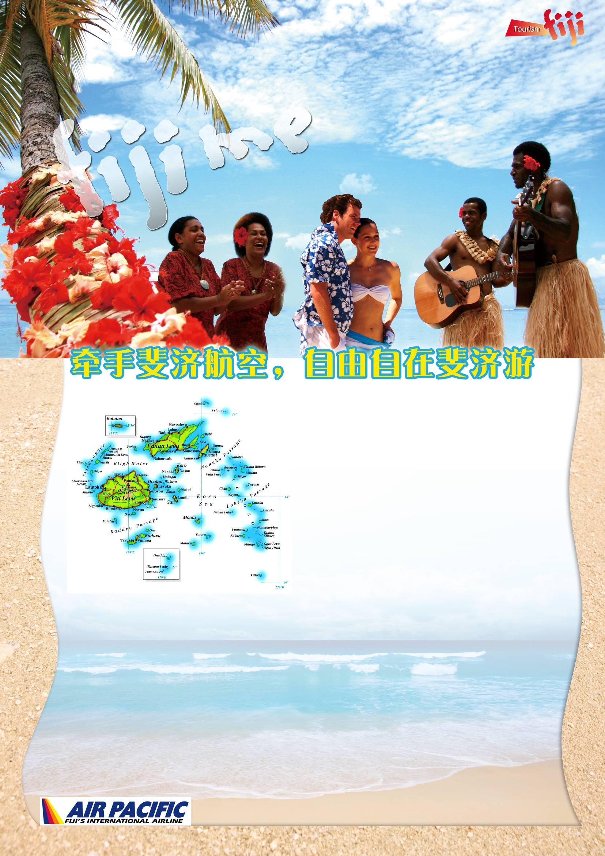

行程特色：
▲ 全球顶级度假胜地
▲ 持中国护照免签
▲ 3晚外岛四星度假村
▲ 1晚南迪五星度假村
▲ 香港国际机场起止
▲ 标准当地接送服务
▲ 豪华轮渡往返外岛
▲ 抵达后贝壳项链+薄荷毛巾接机
▲ 当地中文导游接送服务

斐济6天4晚特色休闲游
（Mana3晚+Hilton 1晚）
日期 | 行程 | 内 容 | 餐 | 酒店
第一天 | 香港Q南迪 | - 航班FJ392 1650/0650+1（飞行时间:9.5小时）  - 当天1400点在香港国际机场二号客运楼Q行道太平洋航空柜台前集合，由送团工作人员协助办理登机手续（提供护照和机票单即可），乘斐济航空航班直飞前往斐济—南迪！  温馨提示：斐济是免签证国家，但过移民局时需要出示护照及返程机票  进入斐济需填写入境卡，请於航班到达前与机舱服务员索取。 | ⅹ  ⅹ  ⅹ | 航班上
第二天 | 南迪-Mana | - 早晨抵达后，享受世界上最友好民族的欢迎仪式：斐济特色的贝壳项链+薄荷毛巾。由专业中文导游带领您展开斐济享受之旅！  - 前往码头乘船约1小时的行程，您将看到斐济色彩斑斓的大海，然后到达美丽的海岛体验斐济风情。在你面前的是一片简单，未受污染，令人难以置信的玛玛努卡群岛，那里被丰富的珊瑚礁和白色的沙滩所围绕。  - 抵达MANA酒店码头后，导游安排好入住后才离开。 | ⅹ  ⅹ  ⅹ | Mana Island Resort & Spa
第三天 | Mana | 早餐后度假村自由活动。  清澈的海域是游泳爱好者的首选。在这里您可以放松的躺在沙滩上，脱掉鞋子感受沙滩和大海这才是真正的放松休闲和体验大自然。在南太平洋壮丽的景色下您可以尽情的享受斐济的时间，真正的放松身心，和您亲密的爱人一起漫步沙滩，在海边的吊床上看着蓝天白云！度过轻松自在的一天！ | 早  ⅹ  ⅹ | Mana Island Resort & Spa
第四天 | Mana | 早餐后自由活动。  自费乘双桅杆帆船出海（USD100/人），感受大型帆船航海的惊险刺激，造访影帝汤姆翰克斯拍摄电影“荒岛余生”实景拍摄地。感受现代鲁滨逊的传奇生活。此地为好莱坞最佳实景拍摄地也，是世界顶级潜水地点，在清澈见底的海水中游泳、浮潜，欣赏什么是7彩的海洋，午餐在船上享用烧烤餐(鸡翅、香肠、牛肉等)，啤酒、饮料、红酒均免费提供，同时提供沙拉水果.午餐后前往附近的土著岛屿参观岛上村庄，接受Kava欢迎仪式(周末以及节假日期不开放)，游览完毕后乘帆船返回MANA岛度假村。出海时间为(10:00-17:00)。  如果您想去别的岛屿看看，也可以自费参加岛上的跳岛活动，乘坐班船前往别的不同的鸟屿，感受不一样的马鲁鲁群岛风光！  备注：以上自费均为参考价格，实际以酒店前台为准 | 早  ⅹ  ⅹ | Mana Island Resort & Spa
第五天 | MANA-希尔顿 | 餐后收拾行囊，约10：00于Marina码头返回Denarau码头，船程约1.5小时。抵达码头后导游接车前往HOLITON度假村，安排入住酒店。  下午可免费躺于酒店的泳池边，沐浴在和煦下享受一个自由自在的下午，也可自费在的精致的草房屋里悄悄地享受SPA按摩的滋味，加上浓厚的斐济天然阿若玛香味的配合，让你感觉斐济的特别。 | 早  ⅹ  ⅹ | Holiton Fiji Resort & Spa（休闲海景房）
第六天 | 南迪Q香港 | - FJ391 0835/1450（飞行约10小时）  - 乘车前往机场，返回香港，结束绝妙休闲度假旅行！  温馨提示：  - 由於所乘航班起飞时间较早,当天的早餐会打包好在车上用 | 早  ⅹ  ⅹ | -----

费用包含：1，香港南迪往返经济舱机票
2. 四晚当地酒店：三晚Mana酒店（豪华海景房）含早餐，一晚希尔顿（休闲海景房）含早餐
3，3趟BUS接送服务，外岛往返船票
4，当地中文导游接送服务。

* 机票为团队机票，境外酒店房间紧张，为了确保能为您的客人预留位置，请提前30天交定金每位客人
人民币3000 (定金不退还)

价格不含项目：
1. 小费5美金/人/天
2. 行程中所不含的餐
3. 行程表上注明的自费项目，计划外行程费用，及境外一切私人费用
4. 旅游意外险
5. 全程单人房差:
6. 依照旅游业现行作业规定，本公司有权依据最终出团人数情况，调整房间分房情况（包括夫妻分开住宿或加床）
7. 旅游费用不包括旅游者因违约、自身过错或自身疾病引起的人身和财产损失
8．小童不占床
9.不含航空公司临时涨幅。

温馨提示：游客在境外需谨慎参加危险项目，如：游泳、潜水、直升机、热气球、滑翔伞、冲浪、攀岩、快艇和其他高危险项目等，游客要根据自己的身体情况以及承受力合技巧选择参加。如参加皮划艇等非机动海上活动，请切勿在涨潮时间内出海。游客在参加高危险项目中遇到任何事故，责任由游客承担！

